Національний технічний університет України

«Київський політехнічний інститут імені Ігоря Сікорського»

Факультет інформатики та обчислювальної техніки

Кафедра обчислювальної техніки

Комп’ютерна схемотехніка – 1

Комп’ютерна схемотехніка

Лабораторна робота №5

# «Розроблення модулів АЛБ в САПР Quartus ii.»

Виконала:

студентка групи ІО-64

Бровченко А. В.

Залікова книжка № 6403

Номер у списку групи 3

Перевірив [доц. Верба О. А.](http://rozklad.kpi.ua/Schedules/ViewSchedule.aspx?v=3616fe25-c15f-4d3e-986b-deb3928e21b8)

Київ

2018 р.

**Мета:**

* *Розроблення та дослідження роботи арифметико-логічних блоків з загальними мікроопераціями.*
* *Дослідження формування ознак в арифметичних блоках з загальними мікроопераціями.*
* *Нормалізація результату виконання арифметичних операцій.*
* *Вивчення особливостей функціональної побудови мультиплексорів, як типових вузлів комп’ютера. Розроблення мультиплексора в САПР Quartus II.*
* *Робота зі стендом DE2 Board Altera*

**Мікрооперації за варіантом:**

|  |  |
| --- | --- |
| **УС** | **Операція** |
| **00** |  |
| **01** |  |
| **10** |  |
| **11** |  |

**Хід роботи**

Структура АЛБ:



|  |  |
| --- | --- |
| Схема розробленого АЛБ: |  |

Результат компіляції:

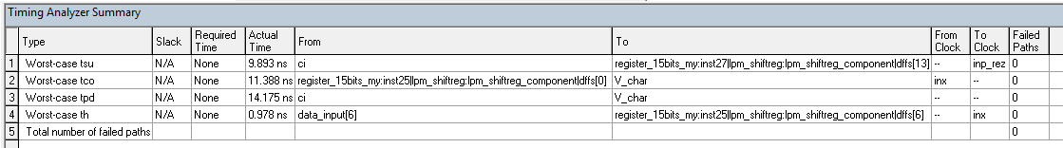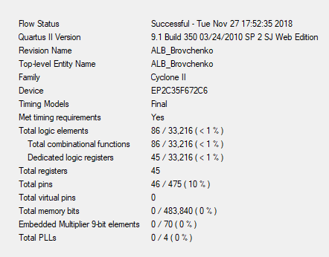

Підключення пінів:

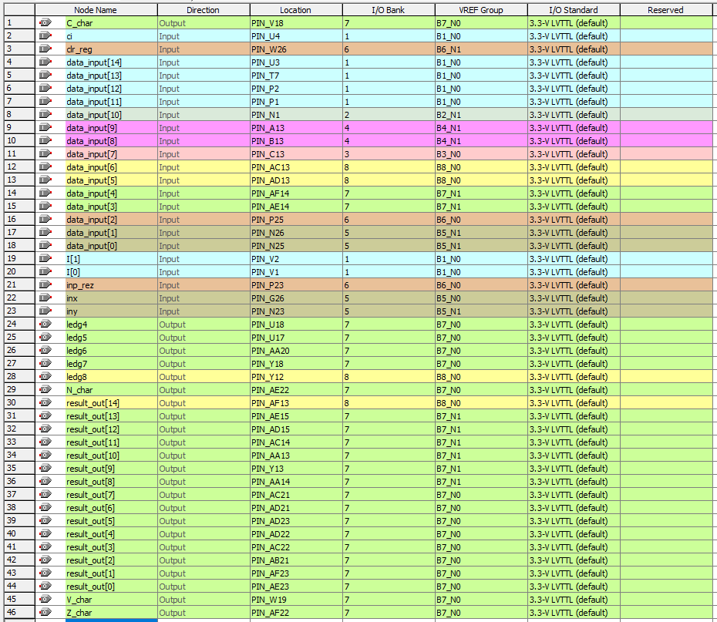

Алгоритм роботи на стенді:

1. Обираємо операцію, яку потрібно виконати, перемикаючи тумблери 16-17 у положення 00, 01, 10, 11.
2. Якщо операція 01 чи 11, необхідно встановити сигнал СІ в 0 чи 1 тумблером 15.
3. Перед початком запису в регістри необхідно обнулити їх значення, натиснувши кнопку 3
4. Тумблерами 0-14 задаємо число S, записуємо його значення в регістр кнопкою 0.
5. Тумблерами 0-14 задаємо число R, записуємо його значення в регістр кнопкою 1.
6. Натискаємо кнопку 2. На червоних діодах 0-14 отримаємо результат операції. На зелених діодах 0-3 маємо 4 характеристики результату.